Администрация Дальнереченского муниципального района Приморского края | Администрация Муниципального района Приморского края
(наименование муниципального образования) | (наименование муниципального образования)
692132, Приморский край, г, Дальнереченск, ул., Ленина, д. 90
тел. 8(42356)25580 , e-mail.: drobnitsa1956@mail.ru
(адрес, телефон, иные реквизиты МО) | (адрес, телефон, иные реквизиты МО)

АКТ
выездного обследования объекта земельных отношений
№ _1_

"21 " января 2022 г. ___г. Дальнереченск______
14.00 (место составления акта обследования)

__Заместитель начальника отдела по управлению муниципальным имуществом администрации Дальнереченского муниципального района - Дробница Константин Павлович _______________________________________________________________________________
(должность, фамилия, имя, отчество должностного лица, составившего
акт обследования объекта земельных отношений)

От Правообладателя объекта земельных отношений: Без взаимодействия с контролируемым лицом
(должность, фамилия, имя, отчество лица, присутствующего составившего акт обследования объекта земельных отношений)

На основании запроса Дальнереченского районного суда Приморского края, распоряжения главы Дальнереченского муниципального района Приморского края от "20" января 2022 года № 6-ра
Уполномоченным на осуществление муниципального земельного контроля на территории Дальнереченского муниципального района – заместителем начальника отдела по управлению муниципальным имуществом администрации Дальнереченского муниципального района Дробница Константин Павлович
В присутствии: ведущего специалиста-эксперта отдела государственного земельного надзора, геодезии и картографии Управления Росреестра по Приморскому краю Чикова Игоря Викторовича
Проведено выездное обследование объекта земельных отношений: земельный участок с кадастровым № 25:29:020101:42. Категория земель: земли сельскохозяйственного назначения, разрешенное использование : для ведения садоводства, площадью 913 кв.м. Адрес: местоположение установлено относительно ориентира, расположенного в границах участка. Ориентир жилой дом. Почтовый адрес ориентира: край Приморский, г. Дальнереченск, р-он Телевышки, сдт. "Механизатор", дом 43.
(кадастровый номер, адрес, описание местоположения и иное описание объекта земельных отношений)

Дата, время, продолжительность и место проведения выездного обследования:
«21»января 2022 г. с 10_ ч. 00 мин. до 12 ч. 00 мин. Выездное обследования участка: Приморский край, Дальнереченский район, СДТ "Механизатор", дом 43, земельный участок с кадастровым номером 25:29:020101:42

Обследование объекта земельных отношений проведено путем: фотографирования, изучения информации, содержащейся в государственных и муниципальных информационных системах, архивных фондах, визуального осмотра территории с определением местоположения характерных точек границ с использованием лазерного дальномера «Leica DISTO А5».

Обследование объекта земельных отношений должностными лицами осуществлено без участия правообладателя объекта земельных отношений
В результате выездного обследования объекта земельных отношений установлено: земельный участок с кадастровым № 25:29:020101:42. Категория земель: земли сельскохозяйственного назначения, разрешенное использование: для ведения садоводства, площадью 913 кв.м. Адрес: местоположение установлено относительно ориентира, расположенного в границах участка. Ориентир жилой дом. Почтовый адрес ориентира: край Приморский, г. Дальнереченск, район Телевышки, сдт. "Механизатор", дом 43 принадлежит на праве собственности Горбачеву Александру Ивановичу; реквизиты документа-основания: свидетельство на право собственности на земельный участок от 02.03.1994 № ПК 29-0-0141С выдан: Комитет по земельным ресурсам и землеустройству г.Дальнереченска.
В Едином государственном реестре прав на недвижимое имущество и сделок с ним сделана следующая запись: Вид, номер, дата и время государственной регистрации права: 25:29:020101:42-25/062/2021-1 02.12.2021 05:24:53.
На земельном участке находится садовый дом. Земельный участок не огорожен. Граница земельного участка не установлена в соответствии с требованиями земельного законодательства. Используется исходя из разрешенного вида использования для ведения садоводства.

По итогам проведения выездного обследования объекта земельных отношений признаков нарушений требований законодательства Российской Федерации не выявлено.
Рекомендовать Собственнику земельного участка, в течении двух месяцев от даты обследования, провести уточнение границ и площади земельного участка и внести сведения о них в Единый государственный реестр недвижимости, а также вынести поворотные точки участка на местность.
Дополнительная информация: _Древесно-кустарниковая растительность в количестве трех единиц ( сирень, кедр, облепиха) произрастает на расстоянии 40 -60 см. от предположительного края дороги (точное расположение проезжей части дороги не представляется возможным из-за снежного покрова) за предположительной границей земельного участка на расстоянии 100 -120 см.

При производстве осмотра производилась фотофиксация земельного участка камерой на смартфоне HONOR 10i

Замечания при составлении акта _________________________________________________________ ________________________________________________________________________________________.
(при наличии)

Приложение: 1. Фотоотчет на _____ л. в 1 экз.
2. Схема расположения земельного участка на ____ л. в 1 экз.
3. Выписка из Единого государственного реестра недвижимости

Участвующие лица: ведущий специалист-эксперт отдела государственного земельного надзора, геодезии и картографии Управления Росреестра по Приморскому краю Чиков Игорь Викторович
_______________ /____________/

Заместитель начальника отдела по управлению муниципальным имуществом администрации Дальнереченского муниципального района Дробница Константин Павлович
________________________ /__________/

Приложение № 1
к акту осмотра от 21 января 2022 года № _1_

Фотоотчет
обследуемый земельный участок площадью 913 кв.м., с кадастровым № 25:29:020101:42, расположенный: край Приморский, г. Дальнереченск, район Телевышки, сдт. "Механизатор", дом 43.

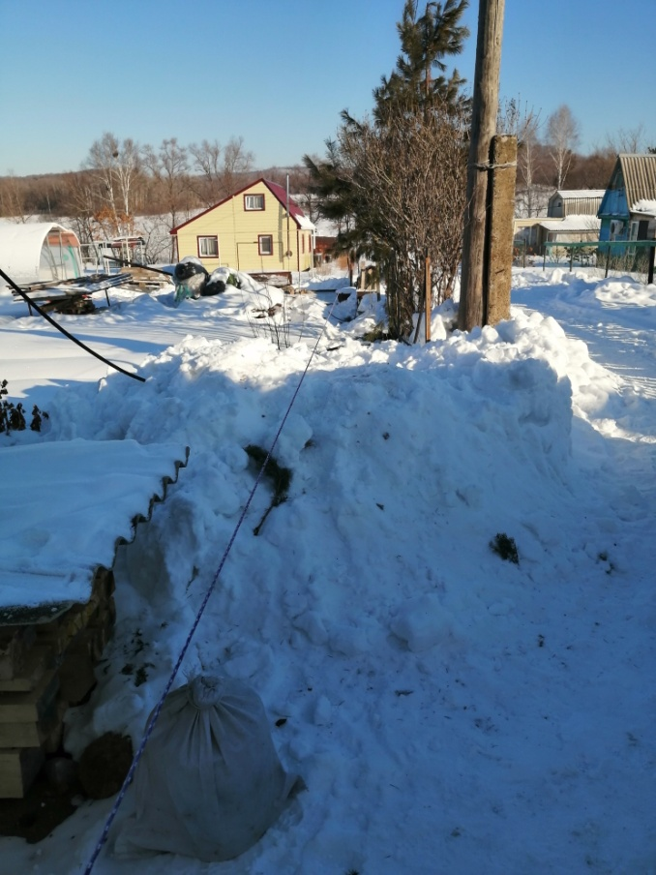
Фото № 1

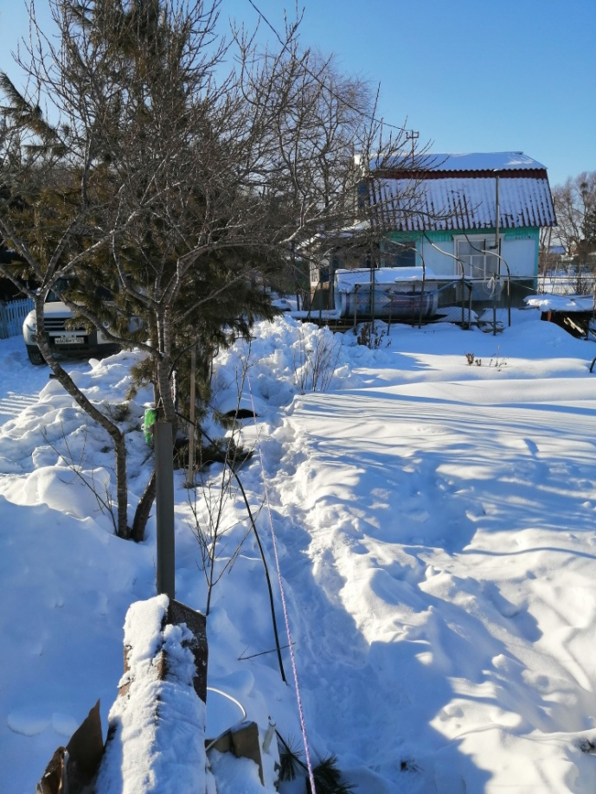
Фото № 2
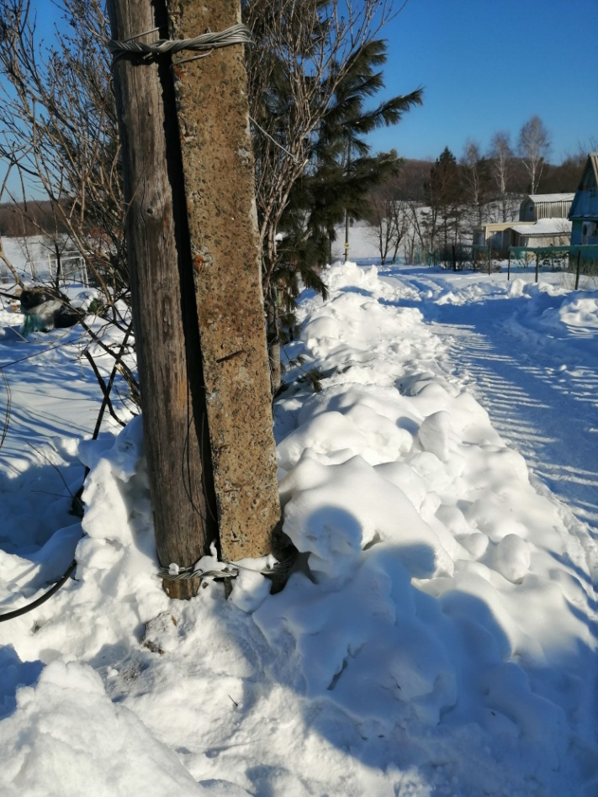
Фото № 3

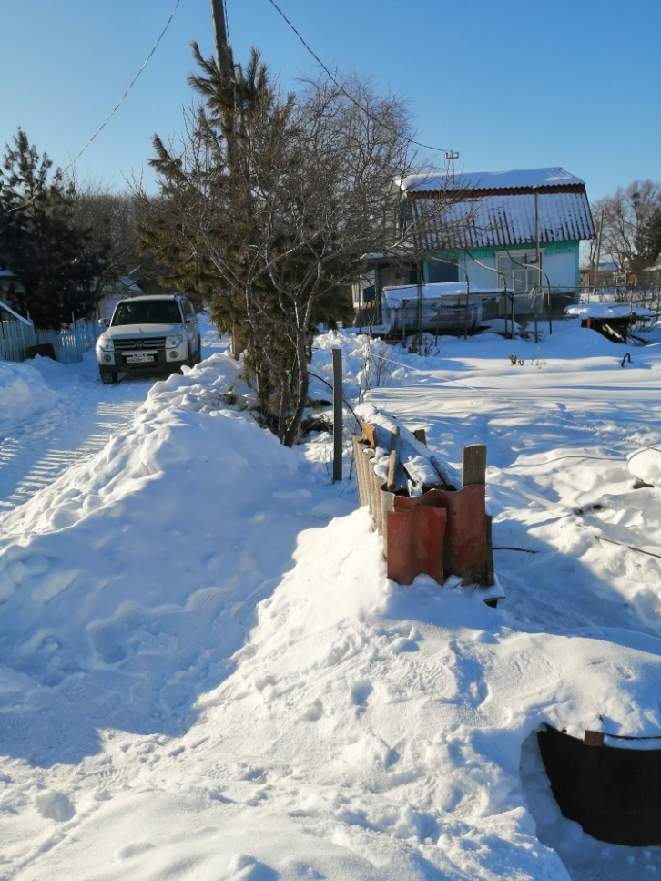
Фото № 4

Приложение № 2
к акту осмотра от 21 января 2022 года № _1_

Схема расположения земельного участка

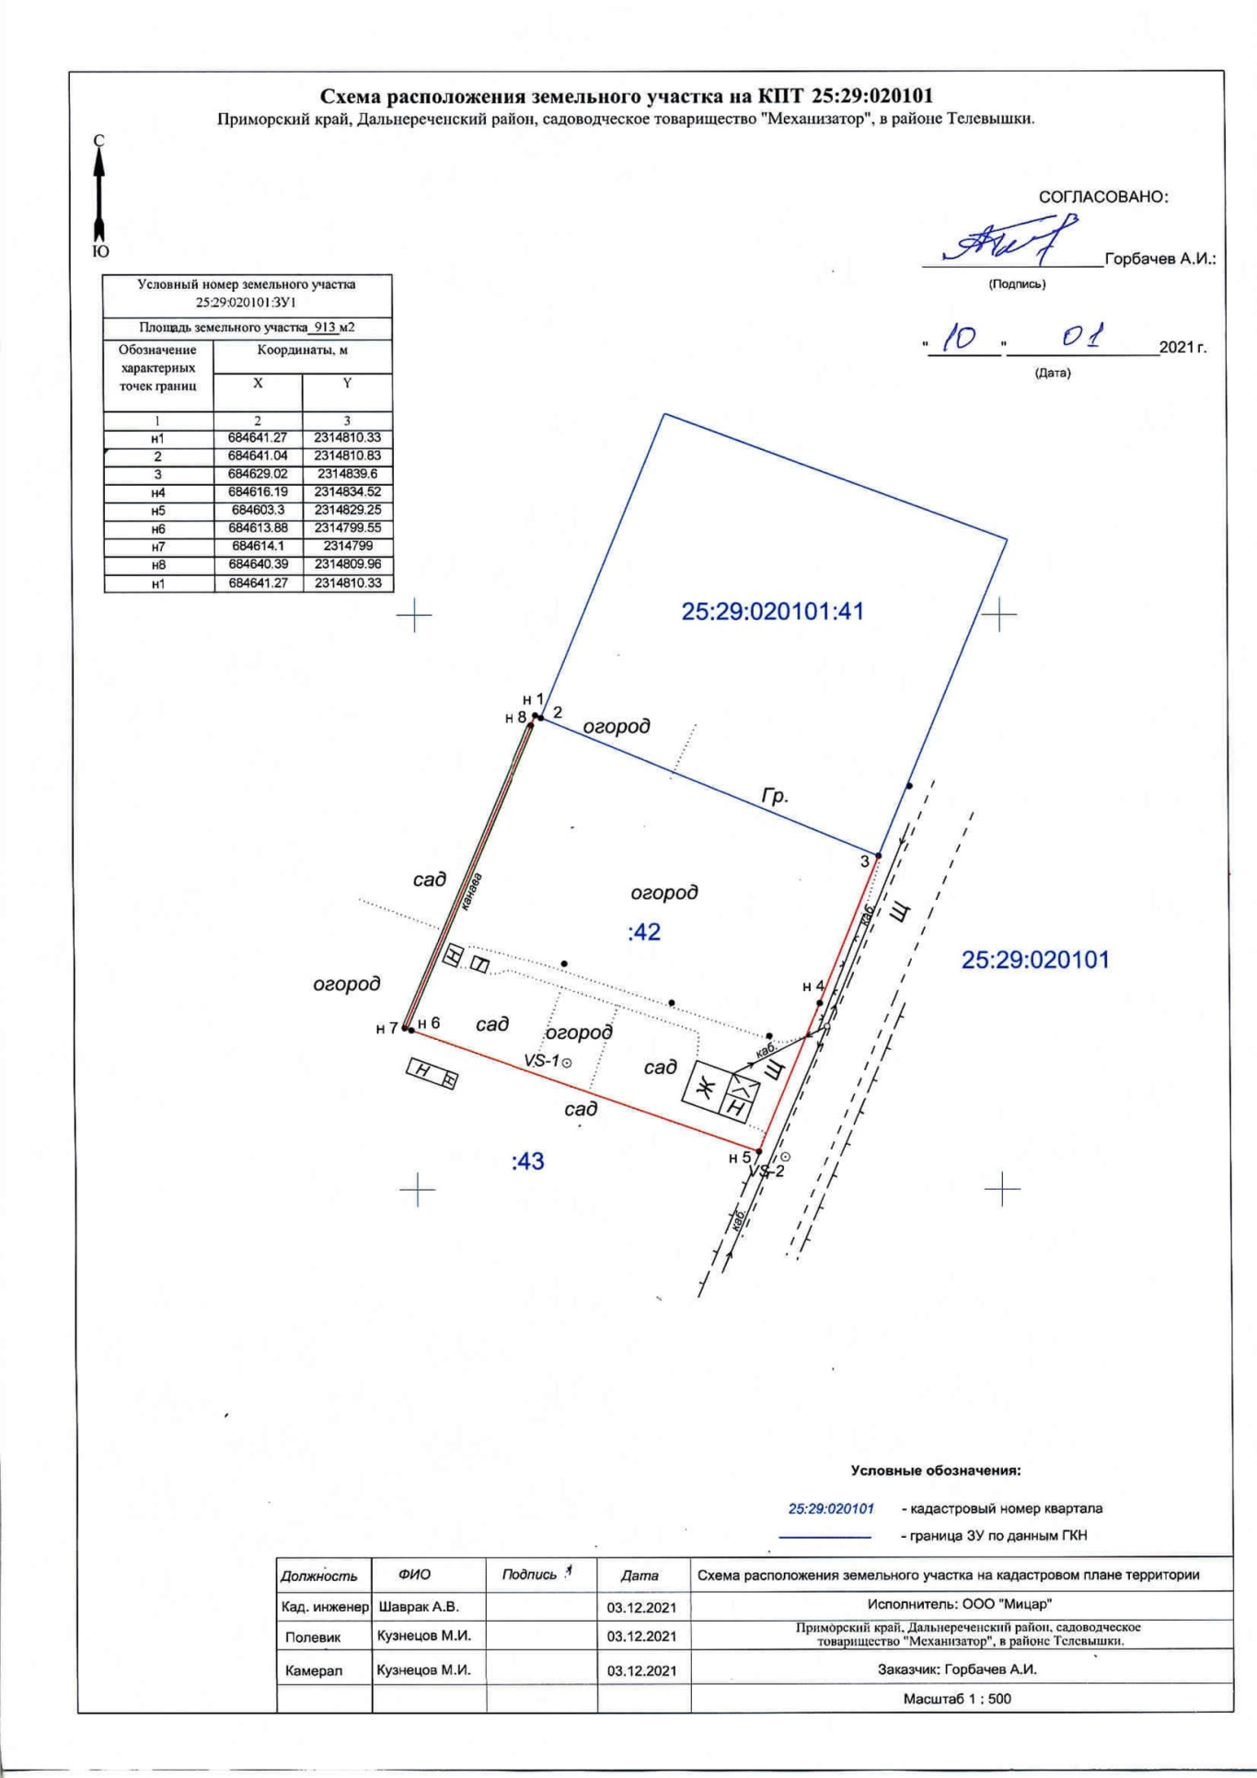
Приложение № 3
к акту осмотра от 21 января 2022 года № _1_

